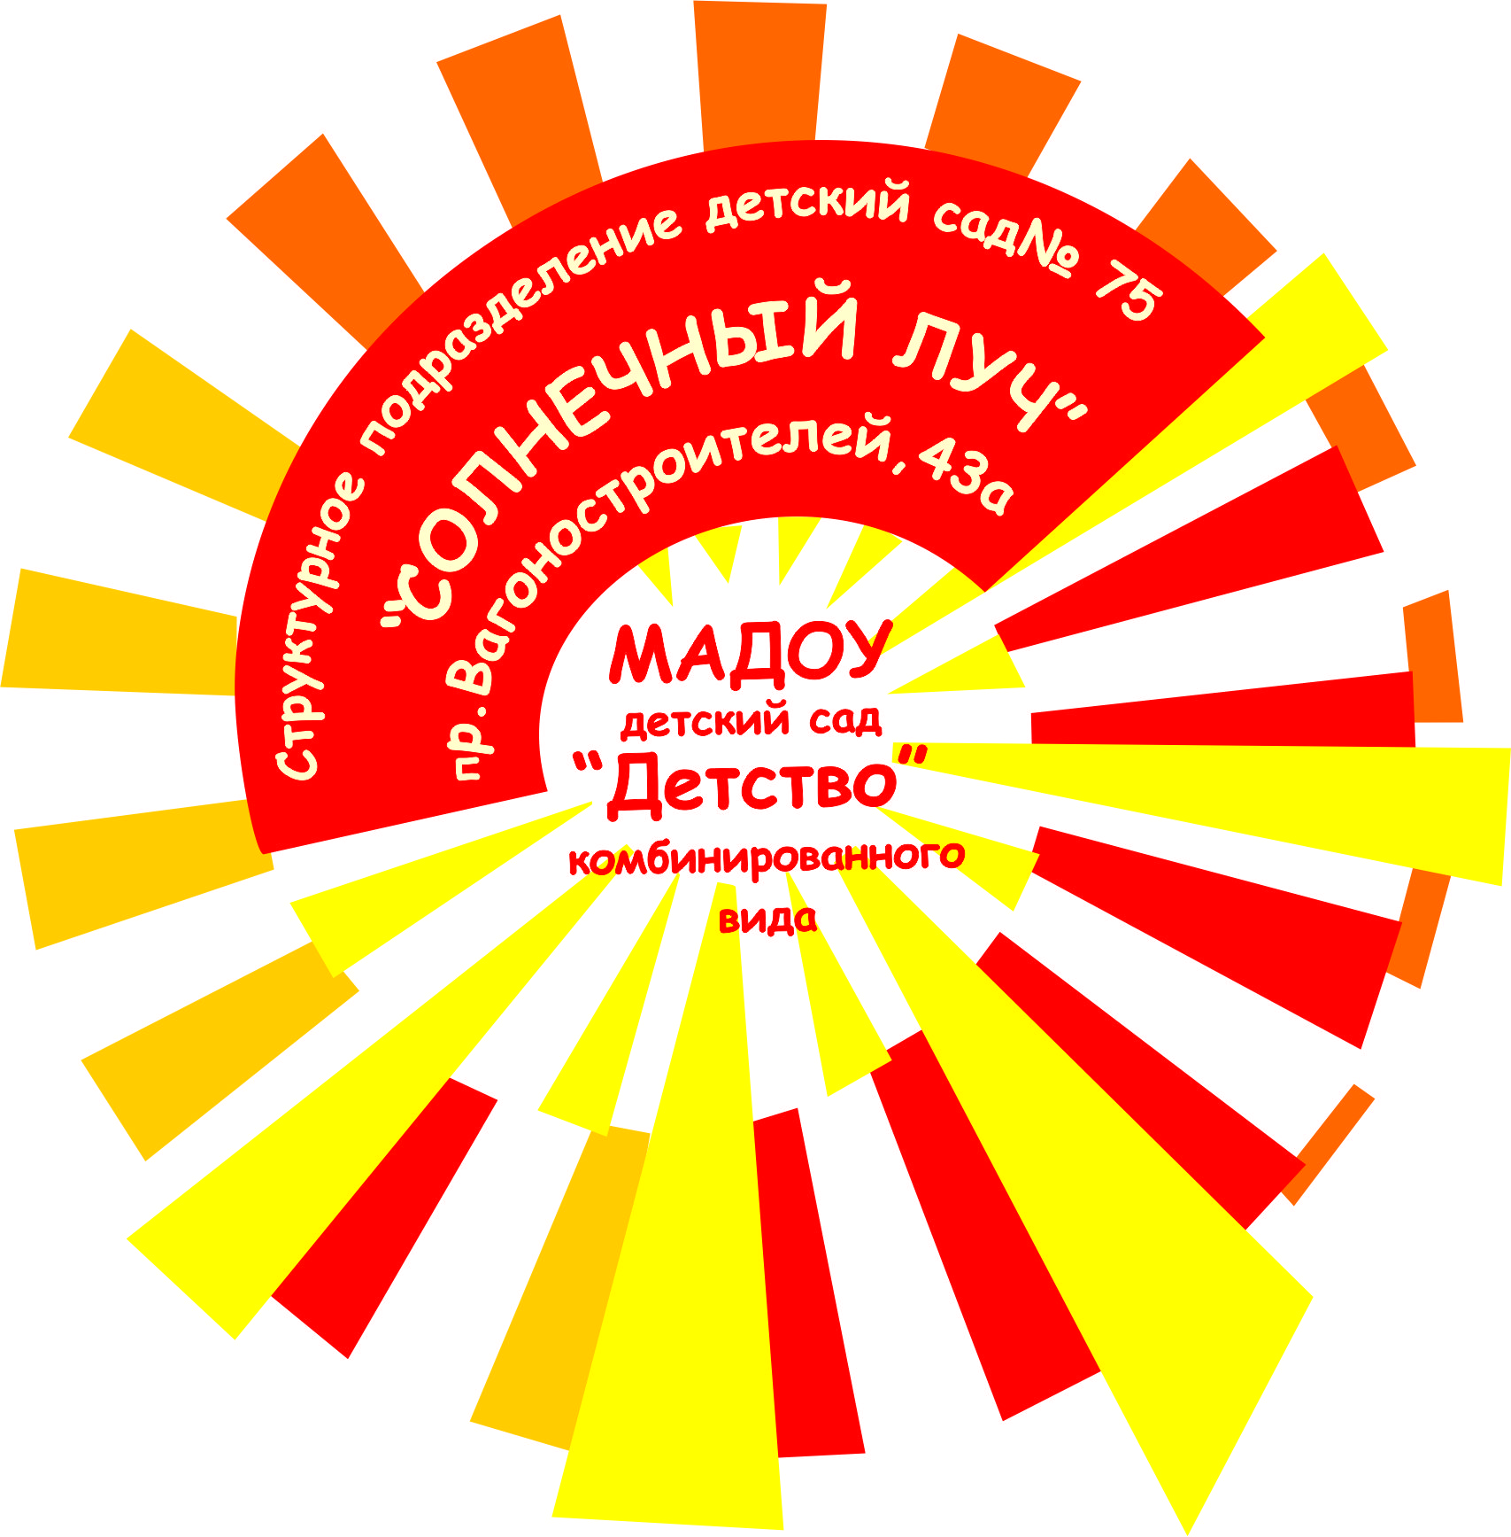

Технологическая карта образовательной деятельности
по освоению образовательной области « Познавательное развитие »
для детей 5-6 лет.

Тема: «Улица полна неожиданностей».

Составитель:
Кондрашина Наталья Геннадьевна,
воспитатель I кв. категории.

2017 г.
Технологическая карта образовательной деятельности.
Тема: «Улица полна неожиданностей».
Возрастная группа: дети 5-6 лет
Вид деятельности : ознакомление с социальным миром.
Форма организации: групповая.
Учебно-методическое обеспечение :
Н. В. Алешина «Ознакомление с окружающим миром и социальной действительностью» .
К.Ю.. Белая. Твоя безопасность. Как вести себя на дорогах и улицах. (Для дошкольников средней и старшей группы),
Н. Н., Авдеева, О. Л. Князева, Р. Б. Стеркина . Безопасность. Учебное пособие по основам безопасности жизнедеятельности детей старшего дошкольного возраста.
Раздаточный материал : картинки со знаками дорожного движения; картины с изображением улиц города, с различными ситуациями на дороге; дорожные знаки, конструктор ЛЕГО , напольный конструктор , макет улицы.
Цель: Систематизировать и конкретизировать знания детей о дорожных знаках , правилах поведения на улице.
Задачи:
Образовательные задачи:
- Закрепить знание детьми понятий «пешеход», «водитель», «проезжая часть», «тротуар», закрепить правила дорожного движения, закрепить знание детьми сигналов светофора, умение различать и понимать значение дорожных знаков.
- Учить строить сооружения из конструктора ЛЕГО на предложенную тему по условиям, которым должна удовлетворять постройка;

Развивающие задачи:
1.Развивать внимание, сосредоточенность, память, мышление, воображение.
Воспитательные задачи:
- Воспитывать культуру поведения на улице.
- Воспитывать уважительное отношение к правилам дорожного движения и желание следовать им.
- Воспитывать умение внимательно слушать, не перебивать, дополнять и исправлять ошибки своих товарищей.

Этапы совместной деятельности | Деятельность педагога | Деятельность детей, выполнение которой приведет к достижению результата | Планируемый результат
Вводная часть  (организационный и мотивационный момент)  Основная часть.  Восприятие и усвоение нового (либо расширение имеющихся представлений)  Практическая часть.  Рефлексивно-корригирующий  этап.  Заключительный этап. | «-Ребята, сегодня мы отправимся с вами в путешествие по улицам нашего города. Только путешествие будет не совсем настоящее. Путешествовать мы будем по картинкам.  -Отгадайте загадку:  В два ряда дома стоят,  Десять, двадцать, сто подряд.  Квадратными глазами друг на друга глядят.»  Воспитатель выставляет картинку с изображением улицы города.  Воспитатель :  -Дети, дома такие большие и их так много, улица длинная и широкая. А мы такие маленькие по сравнению с домами. Поэтому мы с вами должны знать, как вести себя на улице, чтобы с нами не случилась беда.  -Как вы думаете, для чего предназначена улица?»  -На какие части делится улица?  -Как называют людей, идущих по улице?  -Где разрешается ходить пешеходам?  Почему они должны ходить по тротуару?  По какой стороне тротуара должны ходить пешеходы?  Где люди могут переходить проезжую часть?  Как узнать где переход?  Для чего нужны «зебра» и «островок безопасности?»  Молодцы! Всё правильно!  И проспекты, и бульвары-  Всюду улицы шумны.  Проходи по тротуару  Только с правой стороны!  Воспитатель выставляет картинку с изображением перекрёстка.  -Как называется место, где пересекаются улицы или дороги?  «Там, где шумный перекрёсток,  Где машин не сосчитать,  Перейти не так уж просто,  Если правила не знать.  Пусть запомнят твёрдо дети:  Верно поступает тот,  Кто лишь на зелёном свете  Через улицу идёт!»  Воспитатель: «Ребята, так как же регулируется движение на улице?  Мчался транспорт, торопился,  А потом остановился,  Приглушил слегка мотор.  Кто помог нам?»  Воспитатель: «Правильно. Движение на улице регулируется с помощью светофора. Какие сигналы светофора вы знаете?»  Молодцы.  Физминутка  А сейчас, давайте немного разомнемся и поиграем в игру «Светофор». Если я покажу красный сигнал, вы приседаете, если желтый сигнал – хлопаете в ладоши, если зеленый – маршируете.  Молодцы, вы очень внимательные!  Воспитатель:  «Вы уже знаете, что каждый дорожный знак имеет своё название. Давайте вспомним, какие мы знаем дорожные знаки? Я буду показывать вам знак, а вы будете его называть. («Пешеходный переход», «Пешеходная дорожка», «Осторожно -дети», «Остановка автобуса», «Движение прямо», «Место стоянки», «Въезд запрещен», «Пешеходное движение запрещено», «Пункт медицинской помощи», «Автозаправочная станция», «Подземный переход», «Дорожные работы».)  Далее воспитатель распределяет детей на подгруппы: одна подгруппа строит улицу города из напольного строителя, другая строят дома из мелкого конструктора «лего» для макета,  Помогает проанализировать готовую постройку, расставить дома на макете улицы.  Воспитатель:  -Сегодня, дети, вы показали свои знания и умения. Вы молодцы! Правила дорожного движения очень важны. Знать их должен каждый взрослый и каждый ребёнок.  -Я надеюсь, что вы тоже запомнили все правила, которые мы с вами повторили и будете их соблюдать вместе со своими родителями. А еще предлагаю вам дома построить свою дорогу и вместе с мамой и папой правильно расставить знаки дорожного движения. | Сосредотачивают внимание, высказываются.  Отвечают на вопросы.  Дети: отгадывают загадку «Улица.»  Сосредотачивают внимание, высказываются.  Отвечают на вопросы.  - Чтобы гулять, передвигаться, ездить.  -На проезжую часть, тротуар и дома.  -Пешеходы  Ответы детей.  -Перекрёсток.  Ответы детей.  Дети: «Светофор.»  Дети: «Красный, жёлтый, зелёный.»  Выполняют задание в соответствии с инструкциями педагога.  Сосредотачивают внимание, высказываются.  Отвечают на вопросы.  1 подгруппа:  Строят улицу города из напольного строителя.  2подгруппа:  Строят дома из мелкого конструктора «лего» для макета,  Затем дети, которые строили дома из конструктора «лего» помещают их на макет улицы, а дети, которые строили улицу, рассказывают остальным, что у них получилось.  Анализируют готовую постройку.  Расставляют готовые постройки на макете улицы.  Обыгрывают игрушками: машинками, человечками, заборчиками и т.д.  Высказывают свое мнение о полученной информации,  качества выполненной работы и воплощения собственного замысла, своего эмоционального состояния и т. д. | Формальная готовность к предстоящей деятельности, привлечение произвольного внимания.  Внутренняя мотивация на деятельность  Развитие познавательного интереса.  Активизация внимания.  Умение отвечать на вопросы.  Развитие навыков межличностного общения.  Снятие напряжения, эмоциональная и физическая разрядка. Получение нового игрового опыта  Воспроизведение информации, необходимой для успешного усвоения нового.  Овладение умениями работать по правилу и по образцу, слушать взрослого и выполнять его инструкции.  Овладение конструктивными способами взаимодействия с детьми и взрослыми.  Сформированность элементарных навыков самоконтроля.  Осознание себя как участника познавательно  го, творческого процесса.  Сформированность элементарных навыков самооценки.  .  .

